
重庆市巫山中学2015届高三第二次月考物理试题
出题人：胡 坤 审题人：黄少兵 王绪容 李达军 时间：2014年12月5日
一．选择题（本大题共5小题，每小题6分，共30分。在每题给出的四个选项中，只有一个符合题目要求）
1、物体在运动过程中加速度不为零，则下列说法正确的是( )
A．物体速度的大小一定随时间变化 B．物体速度的方向一定随时间变化
C．物体速度一定随时间变化 D．物体速度不一定随时间变化
2、如题2图所示，竖直放置的轻弹簧一端固定在地面上，另一端与斜面体P连接，P与斜放的固定挡板MN接触且处于静止状态，则( )
题2图
M
N
P
A．若迅速撤去挡板MN后的瞬间，斜面体P可能有竖直向上的加速度
B．若迅速撤去挡板MN后的瞬间，斜面体P不可能保持静止不动
C．若迅速撤去挡板MN后的瞬间，斜面体P可能有斜向左上的加速度
D．若迅速撤去挡板MN后的瞬间，斜面体P可能有竖直向下的加速度
3、关于两个运动的合成，下列说法正确的是( )
A．两个直线运动的合运动一定也是直线运动
B．不同线两个匀速直线运动的合运动一定也是匀速直线运动
C．小船渡河的运动中，小船的对地速度一定大于水流速度
D．小船渡河的运动中，水流速度越大，小船渡河所需时间越短
4、在光滑水平面上，质量为m的小球A正以速度v₀匀速运动。某时刻小球A与质量为3m的静止小球B发生正碰，两球相碰后，A球的动能恰好变为原来的1/4。则碰后B球的速度大小是( )
A． B．$\frac{5v_{0}}{\text{12}}$ C． D．
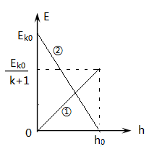
5、一质量为m的小球以初动能E_{k0}从地面竖直向上抛出，已知上升过程中受到阻力作用，图中两条图线分别表示小球在上升过程中动能、重力势能中的某一个与其上升高度之间的关系，（以地面为零势能面，h_{o}表示上升的最大高度，图中坐标数据中的k值为常数且满足0<k<l）则由图可知，下列结论正确的是( )
题5图
A．①表示的是动能随上升高度的图像，
②表示的是重力势能随上升高度的图像
B．上升过程中阻力大小恒定且f=（k+1）mg
C．上升高度时，重力势能和动能不相等
D．上升高度时，动能与重力势能之差为
二．非选择题（本大题共4小题，共68分）
6、（18分）（1）李明同学在做“互成角度的两个力的合成”实验时，利用坐标纸记下了橡皮筋的结点位置O点以及两只弹簧测力计拉力的大小及方向，如题6（1）图甲所示．
①试在图中作出F₁和F₂的合力图示，并用F表示此力．
②如题6（1）图乙所示是李明和张华两位同学在做以上实验时得到的结果，其中比较符合实验事实的是________同学做的实验。(力F′是用一只弹簧测力计拉时的图示)
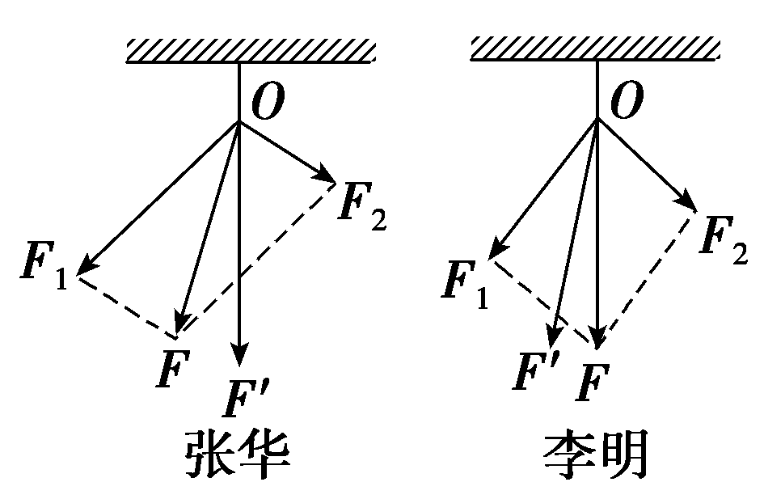
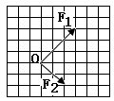
题6（1）图乙
题6（1）图甲

（2）某实验小组利用如题6（2）图甲所示的装置探究功和动能变化的关系，他们将宽度为d的挡光片固定在小车上，用不可伸长的细线将其通过一个定滑轮与砝码盘相连，在水平桌面上的A、B两点各安装一个光电门，记录小车通过A、B时的遮光时间，小车中可以放置砝码。
长木板
水平实验台
滑轮
A
光电门1
光电门2
挡光片
B
C
题6（2）图甲
(Ⅰ)实验中木板略微倾斜，这样做目的是（ ）
A．为了平衡小车所受到的摩擦力
B．为了增大小车下滑的加速度
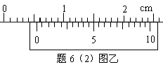
C．可使得细线拉力对小车做的功等于
合力对小车做的功
D．为了使释放小车后，小车能匀加速下滑

(Ⅱ)实验主要步骤如下：
①将小车停在C点，在砝码盘中放上砝码，小车在细线拉动下运动，记录此时小车及小车中砝码的质量之和为，砝码盘和盘中砝码的总质量为m，小车通过A、B时的遮光时间分别为、，则小车通过A、B过程中动能的变化量ΔE=_______（用字母、、、d表示）。
②在小车中增减砝码或在砝码盘中增减砝码，重复①的操作。
③如题6（2）图乙所示，用游标卡尺测量挡光片的宽度d =_______mm。
cm
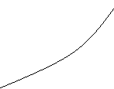
(Ⅲ )若在本实验中木板保持水平而没有平衡摩擦力，假设小车与水平长木板之间的动摩擦因数为。利用上面的实验器材完成实验，保证小车质量不变，改变砝码盘中砝码的数量（取绳子拉力近似等于砝码盘及盘中砝码的总重力），测得多组m、、的数据，并得到m与的关系图像如题6（2）图丙所示。已知图像在纵轴上的截距为b，直线PQ的斜率为k，A、B两点的距离为s，挡光片的宽度为d，则=_______(用字母b、d、s、k、g表示)。
m
b
P
Q
题6（2）图丙
O

7、(15分) 如题7图所示，水平轨道AB与竖直半圆形光滑轨道在B点平滑连接， AB段长x=10m，半圆形轨道半径R=2.5m，质量m=0.1kg的小滑块（可视为质点）以一定的速度从水平轨道进入半圆形轨道，沿轨道运动到最高点C，从C点水平飞出。若小滑块从C点水平飞出后恰好落在A点，重力加速度g=10m/s²，试分析求解：
(1)滑块通过C点时的速度大小；
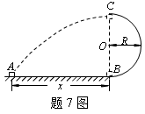
(2)滑块刚进入半圆形轨道时，在B点对轨道的压力大小；

8、（16分）如题8图所示，在光滑水平地面上有一质量为2m的长木板，其左端放有一质量为m的重物（可视为质点），重物与长木板之间的动摩擦因数为。开始时，长木板和重物都静止，现在给重物一初速度v₀，已知长木板撞到前方固定的障碍物时，长木板和重物的速度恰好相等，长木板与障碍物发生碰撞时不损失机械能，重物始终不从长木板上掉下来。
（1）求长木板与前方固定的障碍物相撞时的速度的大小；
（2）求长木板撞到前方固定的障碍物前运动的位移大小；
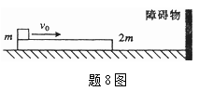
（3）求重物最终在长木板上相对滑动的距离大小。

9、（19分）如题9图所示，在光滑斜面上有两个用轻质弹簧相连接的物块A、B。它们的质量均为2m，弹簧的劲度系数为k， C为一固定挡板，物块A通过一根轻绳跨过光滑的定滑轮与物块D相连，物块D的质量也为2m，用手托住物块D，使轻绳拉直但没有作用力。从静止释放物块D，当物块D达到最大速度时，物块B恰好离开挡板C。求：
(1)斜面的倾角θ；
(2)物块D的最大速度v_{m}；
(3)在其他条件不变的情况下，将物块D的质量改为，若物块D的最大速度为，求物块D从开始运动到达到最大速度的过程中弹簧的弹性势能的变化量。
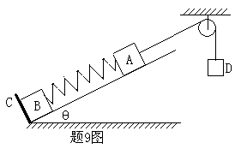

三、选做题（第10题和第11题各12分，考生从中选做一题，若两题都做，则按第10题计分，其中选择题仅有一个正确选项，请将正确选项的标号填入答题卡上对应的位置）
10、（1）（6分）2014年10月22日， 执行探月工程三期再入返回飞行试验任务的嫦娥五号飞行试验器在西昌卫星发射中心发射。据悉，这是嫦娥系列发射中首次需要返回地球的一次任务，将为嫦娥五号飞行提供试验数据，这是我国航天事业的又一成功。“嫦娥五号飞行试验器”围绕月球的运动可以看作匀速圆周运动，万有引力常量已知，如果在这次探测工程中要测量月球的质量，则需要知道的物理量有( )
A．“飞行试验器”的质量和月球的半径
B．“飞行试验器”绕月球运动的周期和轨道半径
C．月球的半径和“飞行试验器”绕月球运动的周期
D．“飞行试验器”的质量、月球的半径和“飞行试验器”绕月球运动的周期
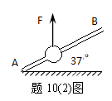
(2)、（6分）如图所示，一质量为1kg的小球套在一根固定的足够长的直杆上，小球与杆间的动摩擦因数=0.5，直杆与水平面夹角θ为37°．现小球在竖直向上的拉力F=15N作用下从A点由静止出发沿杆向上运动． g取10m/s²．试求小球的加速度的大小。
（）

选做题11题略。
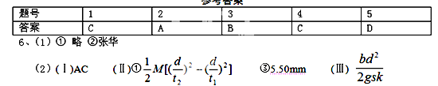 （3分）
（3分）
解得 （1分）
物体从B到C过程满足机械能守恒，取AB面为重力零势能面，有：
（3分）
在B点对物体由牛顿第二定律有：
（3分）
解得 （1分）
由牛顿第三定律知，滑块在B点对轨道的压力大小为9N. （1分）
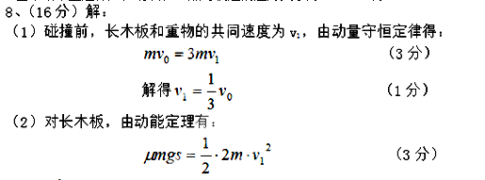解得 （1分）
（3）碰撞后瞬间，长木板以v₁反弹，最终两者的共同速度为v₂，由动量守恒定律得： （3分）
对全过程由功能关系得：
（3分）
解得： （2分）
9、（19分）解：
⑴物块D达到最大速度时，A、B、D系统平衡，则：
--------① （3分）
解得： （1分）
⑵释放物块D前，对物块A有：
----------② （2分）
物块D达到最大速度时，对物块B有：
--------③ （2分）
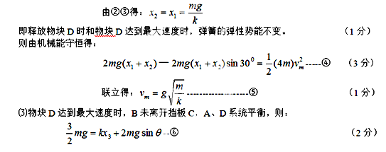所以< ,弹簧的弹性势能减少.则由机械能守恒得：
--⑦ （3分）
联立解得：：------------------------⑧ （1分）

三、选做题 10、
F
N
mg
Ff
x
y
（1）B
（2）解：对物体受力分析：
（2分）
（2分）
（1分）
解得： （1分）

